Муниципальное автономное учреждение дополнительного образования
«Дворец творчества детей и молодежи»
Отдел «Пластические искусства»

Конспект занятия
«Новогодние украшения и игрушки»
к дополнительной общеобразовательной общеразвивающей программе «Художественное плетение»

Возраст детей: 6-15 лет
1год обучения

Составитель:
Зименс Натали Андреевна
педагог дополнительного образования

Оренбург 2021

Тема: Новогодние украшения и игрушки.
Цель: ознакомление с изготовлением плоской поделки с помощью проволоки и других материалов в технике параллельного плетения.
Задачи:
Образовательные:
- познакомить детей с видами комбинаций из проволоки, бисера в технике параллельного плетения;
- закреплять знания по технике безопасности при работе с острыми предметами.
Воспитательные:
- воспитывать трудолюбие, аккуратность
Развивающие:
- развивать способность к творчеству, воображение (передача формы и цвета в стилизованном виде), представление о цветовом соотношении (колорите),
- развивать и совершенствовать ручную умелость, мелкую моторику рук;
- способствовать развитию творчества, творческой самостоятельности;

Оборудование занятия:
- проволока
- наглядный материал (образец готовой работы)
- бисер
- салфетка из ткани
Инструменты: ножницы

Тип занятия: изучение нового материала.
Методы и приемы: объяснительно – иллюстративный

Ход занятия:
№ | Деятельность педагога | Деятельность  обучающего | Время
1 | Организационный этап.  Здравствуйте дети!  Сегодня мы с вами продолжаем плести из проволоки и бисера в параллельном плетение .  Теоретический этап.  Любимый праздник Новый год и ваш, надеюсь, тоже. Этот праздник не обходится без доброго волшебника Дедушки Мороза. Мы загадываем желания, пишем письма Деду Морозу, ждем подарков.  Цель нашего занятия – изготовить игрушку на новогоднюю ёлочку «Дед Мороз» техникой плоского параллельного плетения. В конце занятия у нас должна получиться у каждого из вас игрушка на ёлку.  Для плетения используют:  Проволоку и бисер.  Физминутка.  Раз - руки вверх махнули,  И при том вздохнули.  Два - три нагнулись, пол достали,  А четыре - прямо встали и сначала повторяем.  Воздух сильно мы вдыхаем -  При наклонах выдох дружный,  Но колени гнуть не нужно.  Чтобы руки не устали,  Мы на пояс их поставим.  Прыгаем как мячики  Девочки и мальчики.  - Практический этап.  Для плетения деда мороза из бисера вам потребуется крупный бисер трех цветов, проволока:  красный, белый, чёрный бисер. Проволока диаметром 0,5 мм. 80 см.  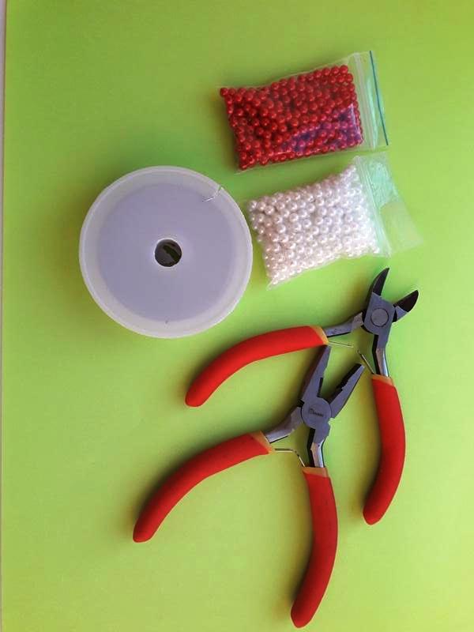  Дед Мороз из бисера плетется параллельной техникой плетения.  Схема плетения рядов и количество бисера для снеговика:  1 ряд:4 красных бисерин  2 ряд: 5 красных бисерин  3 ряд: 5 красных бисерин  4 ряд: 6 белых бисерин  5 ряд: 6 белых бисерин  6 ряд: 1бежевая, 1 черная, 1 бежевая, 1 черная, 1 бежевая бисеринок  7 ряд: 1 белая, 1 беж,1 красная, 1 беж, 1 белая  8 ряд: 6 белых бисеринок  9 ряд: 6 белых  10 ряд: 2 красных, 3 белых бисеринок, 2 красных  11 ряд: 3 красных, 2 белых бисеринок, 3 красных  12 ряд: 4 красных, 1белая, 4 красных  13 ряд: 10 красных  14 ряд: 11 белых бисеринок  Берем 80 см проволоки, нанизываем на нее 4 красные бисеринки. Располагаем их на середине и теперь берем конец проволоки, и пропускаем его через все красные бисеринки в обратном направлении. Хорошо подтягиваем. После того как подтянули, концы проволочек должны быть одинаковой длины. Получился 1 ряд.  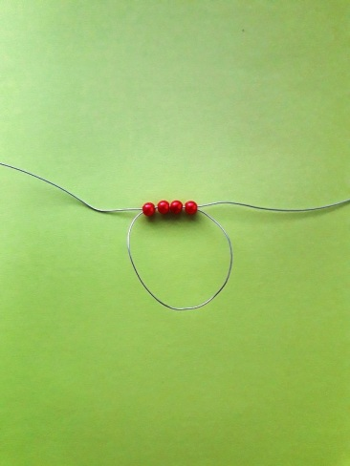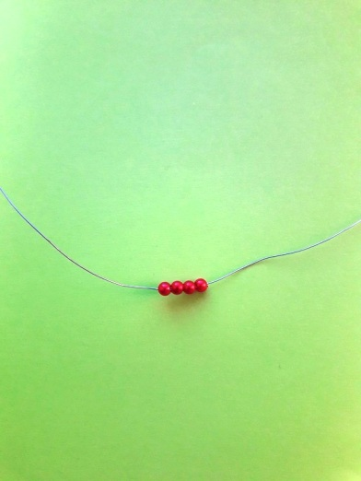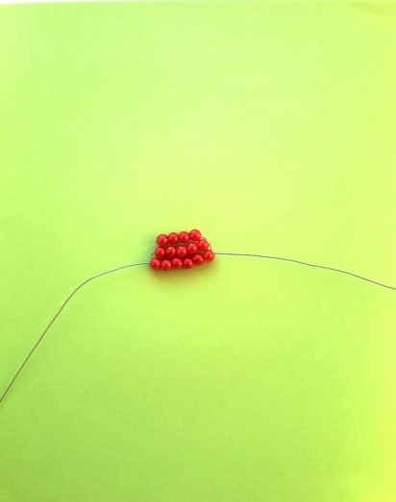  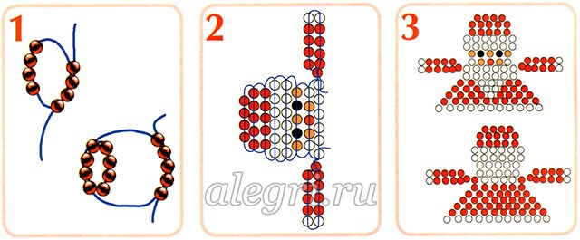  Схема плетения. | Дети здороваются.  Дети слушают рассказ педагога и рассматривают фото.  Дети выполняют физ-минутку | 5мин.  5 мин.  5 мин.  20 мин.
4 | Итоговый этап.  - занятие наше завершается, давайте посмотрим, что у вас получилось.  - освоили вы эту технику плетения.  - надеюсь, что я вас увлекла этим видом рукоделия и вы сможете завершить эту работу и самостоятельно изготовить  Занятие окончено. | Дети выполняют практическое задание.  Ответы детей.

Литература:
1.Дэвис, Джейн Энциклопедия вышивки с бисером / Джейн Дэвис. - М.: Контэнт, 2009. - 256 c.
2. Зайцева, Анна Бисероплетение для начинающих мастериц / Анна Зайцева. - М.: Эксмо, 2013. - 649 c.
3. Зои, Л. Шнайдер Волшебные цветы из бисера / Зои Л. Шнайдер. - М.: Клуб семейного досуга, 2011. - 446 c.
4. Иванова, Ю. Плетение из бисера и проволоки / Ю. Иванова. - Москва: Высшая школа, 2013. - 995 c.
5. Исакова, Э. Сказочный мир бисера. Плетение на леске / Э. Исакова. - М.: Феникс, 2009. - 336 c
Интернет-источники:
  - https://www.maam.ru/detskijsad/konspekt-po-tehnologi.html
  - https://kopilkaurokov.ru/nachalniyeKlassi/planirovanie/novoghodniaia_ighrushka_iz_bisiera_died_moroz

